统编版2024-2025学年一年级语文上学期期末综合测评卷
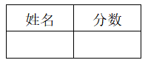

（时间：60分钟满分：100分）
- 我会写词语。(20分)
zì jǐ shuǐ guǒ gōng chǎng tóng xué bàn tiān
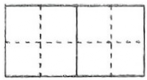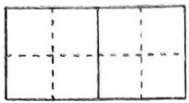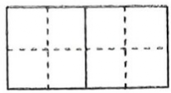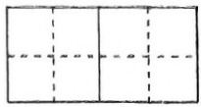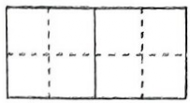

shū běn kě shì míng bái bú yòng hòu lái
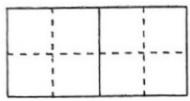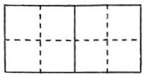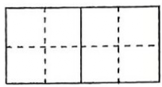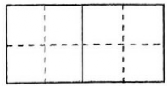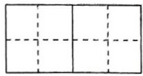

- 我会把下面的字加一笔，变成新字，再组词。(12分)
例如: 月→(用)(不用)
白→( )( ) 木→( )( ) 大→( )( )
十→( )( ) 了→( )( ) 米→( )( )

- 我会连反义词。(8分)

前 正 开 有 远 男 晚 左

关 后 反 近 无 右 女 早

- 我会照样子写一写，填一填。(12分)
例：树(树木)
叫( ) 红( ) 去( ) 来( )

例: 上——下
大———( ) 黑———( ) 多———( ) ( )——西

( )——去 ( )——反 前———( ) 关———( )

- 连一连，组成新字写下来。(6分)
日 口 田 人 禾 女 爪

力 月 木 子 巴 王 火
明
明

- 填空。(13分)
1.云对( )，雪对( )。( )对树，鸟对( )。
2.弯的( )( )，小小的船，小小的船儿两头( )。
3.锄( )日当( )，汗滴( )下土。
4. ( )壮( )努力，老大徒伤悲。

- 读一读，将正确的字用“◯”圈出来。(4分)

(化 花)朵 桌(子 了) (办 半)法 (公 工)厂

(立 力)正 (尘 尖)土 (采 彩)莲 (座 坐)下

- 我会照样子，写一写。(10分)
1.一束 一束束 一片 一支
2.看看 看一看 走走 听听
4.红火 红红火火 开心

- 写话。(15分)
认真观察图片，图上有什么? 他们在做什么? 把句子补充完整。
星期天的 ，阳光明媚。 和 在公园里放风筝。 飞来了， 也跑来了，他们玩得可真开心啊！
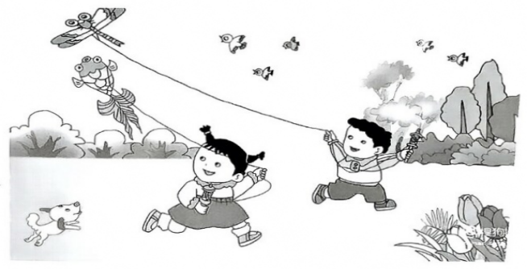

参考答案
一、
自己、水果、工厂、同学、半天
书本、可是、明白、不用、后来
二、
例如: 月→(用)(不用)
白→(自)(自己) 木→(本)(本子) 大→(天)(天上)
十→(土)(土地) 了→(子)(儿子) 米→(来)(回来)
三、
前 正 开 有 远 男 晚 左

关 后 反 近 无 右 女 早
四、
例：树(树木)
叫(叫好) 红(红色) 去(去了) 来(来了)

例: 上——下
大———(小) 黑———(白) 多———(少) (东)——西

(来)——去 (正)——反 前———(后) 关———(开)
五、
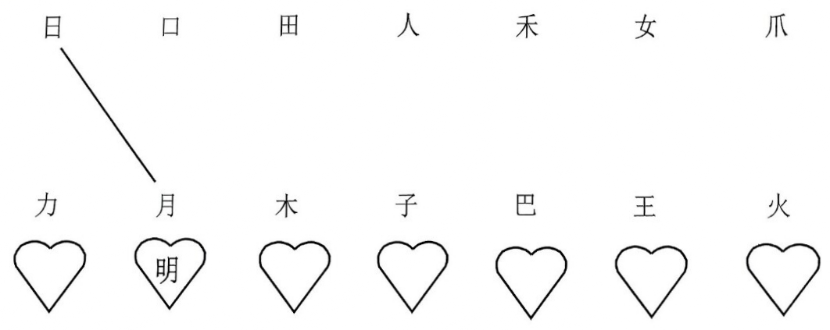
秋
呈
爬
休
好
男

六、
1.云对(雨)，雪对(风)。(花)对树，鸟对(虫)。
2.弯的(月)(儿)，小小的船，小小的船儿两头(尖)。
3.锄(禾)日当(午)，汗滴(禾)下土。
4. (少)壮(不)努力，老大徒伤悲。

七、
◯
◯
◯
◯
(化 花)朵 桌(子 了) (办 半)法 (公 工)厂
◯
◯
◯
◯
(立 力)正 (尘 尖)土 (采 彩)莲 (座 坐)下

八、
1.一束 一束束 一片一片片 一支一支支
2.看看 看一看 走走走一走 听听听一听
4.红火 红红火火 开心开开心心

九、
星期天的早上，阳光明媚。小红和小明在公园里放风筝。小鸟飞来了，小狗也跑来了，他们玩得可真开心啊！

